CONCOURS ENSAM - ESTP - ARCHIMEDE
Épreuve de Physique PSI
Durée 3 h
Si, au cours de l'épreuve, un candidat repère ce qui lui semble être une erreur d'énoncé, d'une part il le signale au chef de salle, d'autre part il le signale sur sa copie et poursuit sa composition en indiquant les raisons des initiatives qu'il est amené à prendre.
L'usage de calculatrices est autorisé.
Techniques de contrôle non destructif
Le problème comporte deux parties totalement indépendantes: l'étude des courants de Foucault dans une plaque métallique, débouchant sur la technique de contrôle associée ( $1^{\text{ère }}$ partie) puis la propagation d'une onde ultrasonore dans une barre d'acier et l'application au contrôle non destructif par ultrasons ( $2^{\text{eme }}$ partie).
Remarques préliminaires importantes. II est rappelé aux candidat(e)s que :
- les explications des phénomènes étudiés interviennent dans la notation au même titre que les développements analytiques et les applications numériques;
- tout au long de l'énoncé, les paragraphes en italique ont pour objet d'aider à la compréhension du problème ;
- tout résultat fourni dans l'énoncé peut être admis et utilisé par la suite, même s'il n'a pas été démontré par les candidat(e)s.
PREMIERE PARTIE COURANTS DE FOUCAULT DANS UNE PLAQUE METALLIQUE
Considérons une plaque métallique conductrice, de grandes dimensions considérées comme infinies suivant $Ox,Oy$ et $Oz$, de conductivité $σ$, de perméabilité $μ_{0}μ_{r}$ et de permittivité $ε_{0}$, occupant le demi-espace $x>0$, comme le montre la figure 1 ci-dessous.
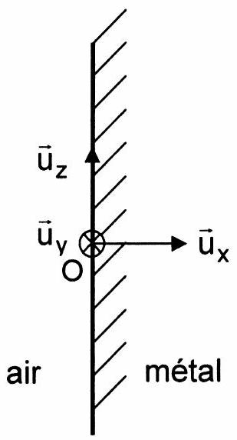
Figure 1
Cette plaque est soumise à un champ magnétique variable dont la direction est parallèle à ${\vec{u}}_{z}$. L'inducteur $b$ qui crée ce champ magnétique n'est pas représenté. Dans la plaque règne une densité volumique de courant $\vec{J}(M,t)$, une excitation magnétique $\vec{H}(M,t)$, un champ magnétique $\vec{B}(M,t)=μ_{0}μ_{r}\vec{H}(M,t)$ et un champ électrique $\vec{E}(M,t)$. Dans toute cette partie, l'approximation des régimes quasi stationnaires (ARQS) est vérifiée et la densité volumique de charge est considérée nulle dans le métal.
L'excitation magnétique $\vec{H}(M,t)$ est considérée uniforme en tout point de l'air et vaut : $\vec{H}(M,t)=H_{0}cos⁡(ωt){\vec{u}}_{z}$ (en conséquence, à l'origine et dans l'air, $\vec{H}(O,t)=H_{0}cos⁡(ωt){\vec{u}}_{z}$ ).
La grandeur complexe associée à $H_{0}cos⁡(ωt+φ)$ est notée: $\underline{H}=H_{0}e^{jφ}e^{jωt}$. Dans tout le problème il n'y a pas lieu de considérer de courant surfacique.
Les équations de Maxwell dans le métal sont, dans le cadre de l'ARQS :
$$div\vec{E}=\frac{ρ}{ε_{0}} div\vec{B}=0 \vec{rot}\vec{E}=−\frac{∂\vec{B}}{∂t} \vec{rot}\vec{B}=μ_{0}μ_{r}\vec{J}$$
Données numériques :
$$ε_{0}=8,{85.10}^{−12} F.m^{−1},μ_{0}=4π{.10}^{−7}H.m^{−1},μ_{r}={10}^{2},σ={10}^{7} S.m^{−1},c={3.10}^{8} m.s^{−1}.$$
A / PROPAGATION D'UNE ONDE DANS UN DEMI-ESPACE INFINI METALLIQUE
Cette partie concerne uniquement le métal.
A. 1 Quelle relation lie $\vec{E}(M,t)$ et $\vec{J}(M,t)$ dans le métal ?
A. 2 Montrer qu'une solution $\vec{H}(M,t)=H(M,t){\vec{u}}_{z}$ convient.
De quelle variable spatiale l'excitation magnétique $H(M,t)$ (notée $H$ par la suite) dépend-elle?
A. 3 Déduire de l'équation de Maxwell-Ampère la composante de la densité volumique de courant $\vec{J}(M,t)$ - qui sera notée $J$ par la suite. Justifier qualitativement ce résultat en appliquant la loi de Lenz.
A. 4 Ecrire, d'après l'équation de Maxwell-Faraday, une équation aux dérivées partielles vérifiée par H . Procéder de même pour J. De quel type d'équation s'agit-il ?
A. 5 En déduire les deux équations différentielles auxquelles satisfont $\underline{H}$ et $\underline{J}$, grandeurs complexes associées à H et J .
A. 6 Résoudre ces deux équations en posant $δ=\sqrt{\frac{2}{μ_{r}μ_{0}σω}}$ et expliciter $\underline{H}$ et $\underline{J}$.
Quelle est la signification physique de $δ$ ?
Calculer la valeur numérique de $δ$ pour une fréquence de 10 kHz . A partir de quelle profondeur $×$ la densité de courant peut-elle être considérée comme négligeable dans le métal ?
A. 7 En revenant aux grandeurs réelles, préciser les expressions de $\vec{H}(M,t)$ et $\vec{J}(M,t)$ dans la plaque.
A. 8 Définir puis exprimer la moyenne temporelle de la puissance volumique $\left\langle P_{v}\right\rangle$ dissipée dans la plaque.
A. 9 Expliquer qualitativement comment réagit la plaque au champ produit par l'inducteur b.
B I CONTROLE NON DESTRUCTIF PAR COURANTS DE FOUCAULT
Un fil F conducteur rectiligne d'axe Oy est posé sur la plaque précédente. Ce fil de diamètre $d_{1}$ négligeable et de longueur très grande (supposée infinie), est à l'intérieur d'une gaine isolante de sorte qu'il n'y a pas de contact électrique entre la plaque et le fil. Le fil est parcouru par le courant $i(t)=Icos⁡(ωt+φ)$ orienté selon la direction ${\vec{u}}_{y}$. Dans toute la suite, le champ produit par le fil en tout point de la plaque et de l'air sera considéré comme le champ produit par un fil infini dans le vide.
B. 1 Représenter, à l'aide d'une figure (dans le plan Oxz) les lignes de champ du champ magnétique produit par le fil dans l'air.
B. 2 En un point $M(x,z)$ de ce plan et situé dans l'air, établir l'expression du champ résultant $\vec{B}(M,t)$ produit par l'inducteur $b$ et le fil (utiliser les cordonnées polaires avec l'angle $θ=\left({\vec{u}}_{z},\vec{OM}\right)$ et $\left.r=OM\right)$.
Tracer les lignes de champ de ce champ résultant et montrer qu'elles se déforment dans le temps, par exemple pour $t_{0}$ tel que : $ωt_{0}+φ=0$ puis pour $t_{1}=t_{0}+\frac{π}{2ω}$ ainsi que $t_{2}=t_{0}+\frac{π}{ω}$, en supposant que $φ=0$ (seulement dans cette question).
En O, la plaque métallique présente une fissure superficielle de profondeur $p≪δ$ et de direction Oy, comme représentée sur la figure 2. La longueur de la fissure est suffisamment grande pour être considérée comme infinie dans la direction Oy. Un modèle simple qui sera adopté pour la fissure est un trou cylindrique de diamètre $d_{2}$ dans la plaque, d'axe ${\vec{u}}_{y}$ et tangent à la plaque (figure 3).
Figure 2
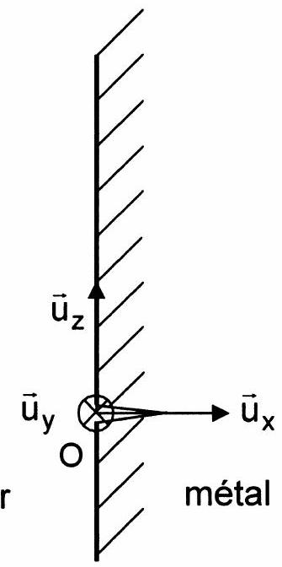
air
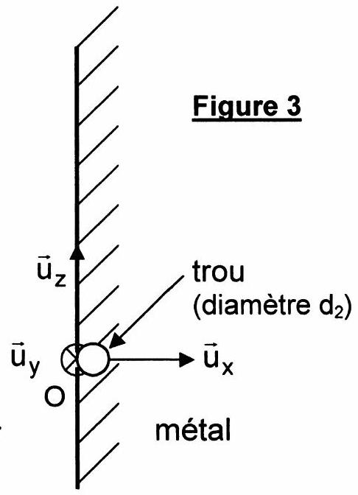
B. 3 A quelles conditions sur I et $φ$ le courant $i(t)=Icos⁡(ωt+φ)($ avec $I>0)$ parcourant le fil F dans le sens de ${\vec{u}}_{y}$ produit-il le même effet que la fissure ainsi modélisée ?
Un capteur électromagnétique est constitué d'une petite bobine b' plate (considérée sans épaisseur) de $N$ spires, bobinée avec un pas à droite, de surface $s$ et d'axe ${\vec{u}}_{z}$, connectée à un oscilloscope.
L'axe de la bobine b' est à la distance $D$ de la plaque. La bobine b' se déplace vers la fissure à la vitesse $V_{b}$ dans la direction ${\vec{u}}_{z}$ et à $t=0$, elle se trouve à la cote $z_{0}$ (figure 4).
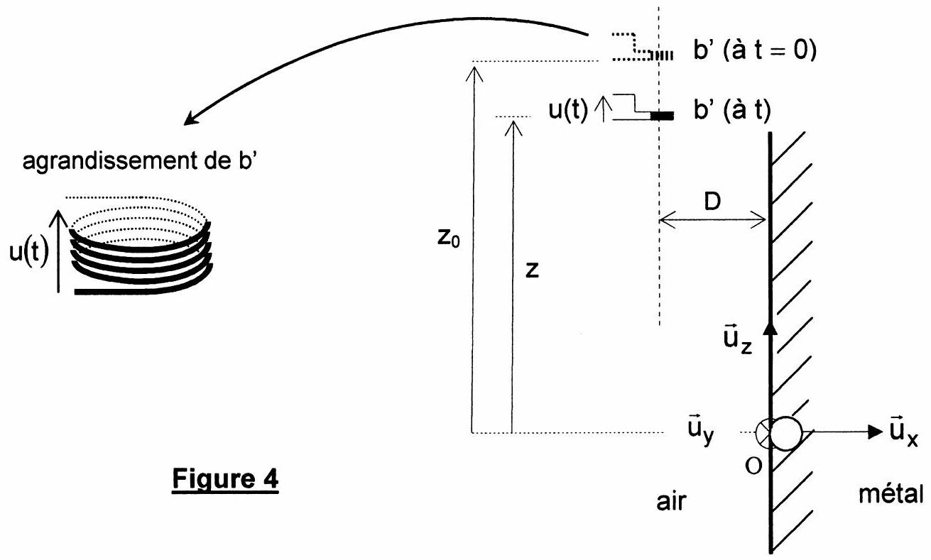
Dans un premier temps, l'effet de la fissure n'est pas pris en compte.
B. 4 Déterminer la tension $u_{0}(t)$ induite aux bornes du capteur en précisant les orientations choisies pour les calculs de flux à l'aide d'un schéma. Préciser la valeur maximale de $u_{0}(t)$. Quelle est l'influence du déplacement du capteur sur la tension $u_{0}(t)$ ?
L'effet de la fissure est maintenant pris en compte.
B. 5 La tension induite aux bornes du capteur prend la forme : $u(t)=u_{0}(t)+u_{1}(t)$.
Exprimer $u_{1}(t)$ dans le cas où $V_{b}≪Dω$, précisez sa valeur maximale ainsi que la position $z_{\text{max }}$ correspondante; tracer le graphe de $u(t)$ et justifier la forme de l'enveloppe. Comment la tension $u(t)$ délivrée par le capteur renseigne-t-elle de la présence d'une fissure ? Pourquoi faut-il que le capteur se déplace ?
B. 6 Est-il possible de détecter des fissures à l'intérieur de la plaque? Jusqu'à quelle profondeur?
B. 7 Pourquoi cette configuration (orientations des axes de l'inducteur b et de la bobine b') ne permet-elle pas de détecter des fissures parallèles à l'axe Oz? Comment détecter une fissure parallèle à l'axe Oz ?
DEUXIEME PARTIE PROPAGATION D'UNE ONDE ULTRASONORE DANS UNE BARRE METALLIQUE
A / ETUDE DE LA BARRE EN TRACTION
Considérons une barre $AB$ d'acier de longueur $L$ à vide (sans traction) de section $S$ et d'axe $Ox$, représentée sur la figure 5. Cette barre, soumise en $A$ à l'effort ${\vec{F}}_{A}=−F{\vec{u}}_{x}$ et en $B$ à l'effort ${\vec{F}}_{B}=+F{\vec{u}}_{x}$, passe alors de la longueur $L$ à la longueur $L+ΔL$. La barre, sollicitée en traction ( $ΔL>0$ ) lorsque $F>0$ et en compression ( $ΔL<0$ ) lorsque $F<0$, subit alors la contrainte de traction $σ$, telle que $σ=\frac{F}{S}$.
Si la limite d'élasticité du matériau n'est pas dépassée, il y a proportionnalité entre F et $ΔL$, ce qui se traduit par la loi de Hooke (1635-1703) : $σ=\frac{F}{S}=Y⋅\frac{ΔL}{L}$, où $Y$ est le module d’Young du matériau (le poids de la barre sera considéré comme négligeable par rapport à la force de traction).
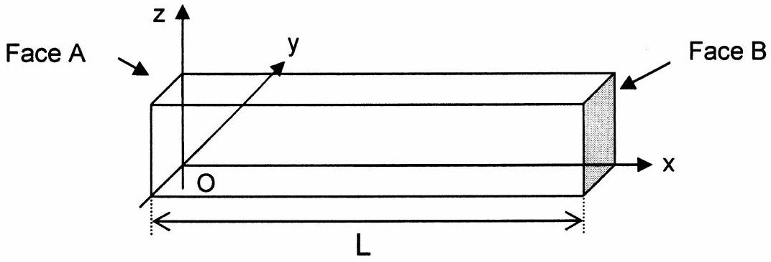
Figure 5
A1. De quel autre scientifique célèbre Hooke était-il le contemporain ?
A2. Montrer simplement que la barre se comporte comme un ressort de raideur $K_{\text{eq }}$ qu'il conviendra d'exprimer en fonction de $Y,S$ et L .
A3. Calculer $K_{\text{eq }}$ et $ΔL$ avec les données suivantes: $L=0,5 m,S=5{ cm}^{2},F={10}^{4} N$, et pour l'acier : module d'Young $Y=2,{1.10}^{11} N.m^{−2}$, masse volumique $ρ=7800 kg.m^{−3}$.
II est possible de modéliser la barre par des chaînes d'atomes parallèles à Ox, chaque atome étant relié aux voisins les plus proches par un ressort élémentaire de raideur K, comme le montre la figure 6. Chaque unité de volume renferme $n$ atomes et au repos, deux atomes sont distants de d.
A4. Quelle formule simple relie $d$ et $n$ ?
A5. Etablir la raideur $K_{\text{parallèle }}$ du ressort équivalent à deux ressorts identiques de raideur K placés en parallèle, puis la raideur $K_{\text{série }}$ du ressort équivalent à deux ressorts identiques de raideur $K$ placés en série (préciser pour chaque configuration la grandeur - allongement ou force - qui est commune au ressort équivalent et aux deux ressorts identiques).
Evaluer, dans la barre, le nombre de ressorts en série par chaîne, puis le nombre de chaînes de ressorts élémentaires en parallèle.
A6. En déduire la relation entre $K_{\text{eq }},K$ et d'autres paramètres, puis entre $Y,K$ et d. Justifier pourquoi, d'après la loi de Hooke, l'allongement est proportionnel à la longueur de la barre.
B / MODELE DE LA CHAINE INFINIE D'OSCILLATEURS
Le métal est modélisé par un réseau parallélépipédique d'atomes de masse $m$ dont les liaisons sont représentées par des ressorts de sorte que les atomes sont disposés aux nœuds d'un réseau tridimensionnel régulier maillé en $x,y$, et $z$ par trois réseaux de droites parallèles orientées selon ${\vec{u}}_{x},{\vec{u}}_{y}$ et ${\vec{u}}_{z}$ (figure 6). Les ressorts parallèles à Ox ont tous une raideur K et une longueur au repos $d$. Le nombre d'atomes par unité de volume est $n$.
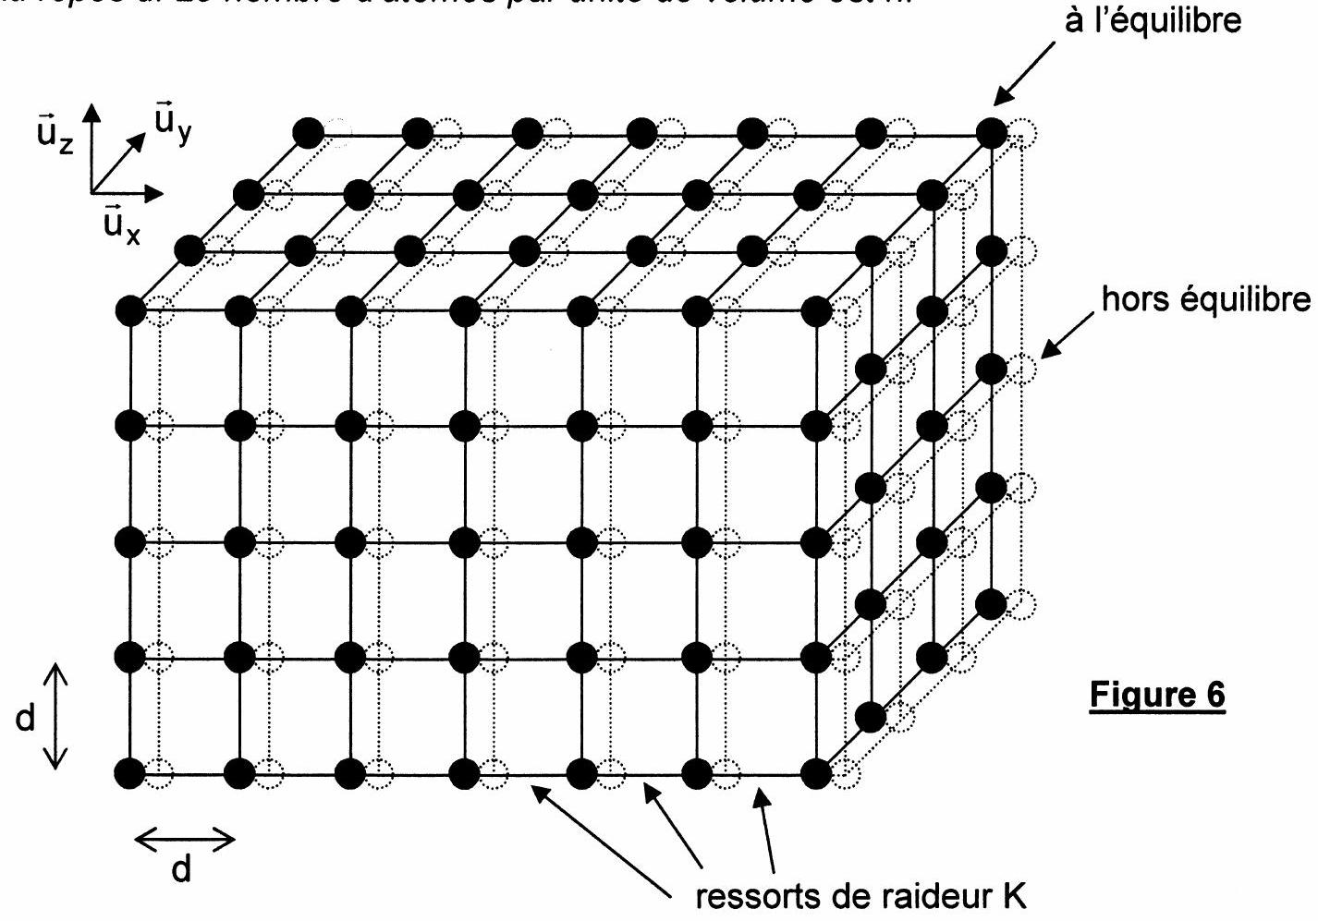
Une onde ultrasonore plane longitudinale se propage selon ${\vec{u}}_{x}$ et fait osciller simultanément tous les atomes d'un plan d'onde si bien que les rangées parallèles au vecteur ${\vec{u}}_{x}$ vibrent toutes de la même manière. Le raisonnement se fera alors sur une seule chaîne d'atomes identiques et équidistants, atomes repérés sur la chaîne par les indices $q−1,q$ et $q+1$ (figure 7). Soit $u_{q}$ le déplacement de l'atome $q$ d'abscisse $x_{q}$ telle que : $x_{q}=qd$.
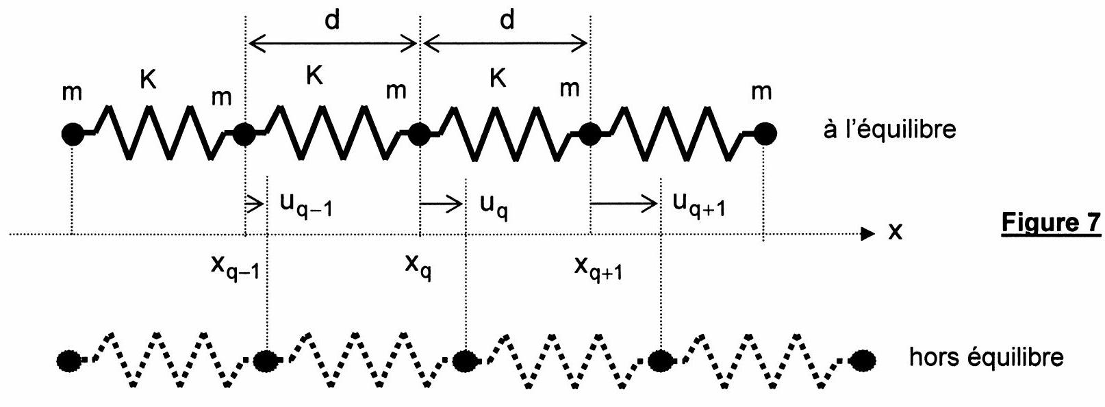
B1. En isolant l'atome de rang $q$, écrire une équation différentielle qui lie $u_{q},u_{q−1},u_{q+1}$, leurs dérivées éventuelles par rapport au temps et $ω_{0} ^{2}=\frac{K}{m}$.
B2. A quelle condition sur $ω$ et $k$ une onde du type $u_{q}(t)=Acos⁡(ωt−kqd)$ peut-elle se propager le long de la barre?
Mettre en évidence une pulsation de coupure $ω_{c}=2πf_{c}$, au-delà de laquelle la barre ne peut plus propager une onde sinusoïdale d'amplitude constante.
Comment la barre se comporte-t-elle alors ?
L'acier est assimilé à du fer de masse molaire $M=56{g.mol}^{−1}$, les atomes sont distants de $d=250pm$ et la constante d'Avogadro vaut $e_{/A}=6,{02.10}^{23}{ mol}^{−1}$.
Calculer ainsi les valeurs de $K,ω_{c}$ et $f_{c}$.
En utilisant une approximation de milieu continu, il est possible d'écrire:
$$u_{q}(t)={\left.u(x,t)\right|}_{x=qd}, u_{q+1}(t)={\left.u(x,t)\right|}_{x=(q+1)d}, u_{q−1}(t)={\left.u(x,t)\right|}_{x=(q−1)d}.$$
B3. Montrer que le déplacement $u(x,t)$ satisfait à une équation de d'Alembert de la forme $\frac{∂^{2}u}{∂x^{2}}−\frac{1}{V^{2}}\frac{∂^{2}u}{∂t^{2}}=0$. Exprimer alors la vitesse de propagation $V$ de l'onde en fonction de la masse volumique $ρ$ du matériau et de son module d'Young Y .
Donner la solution générale de cette équation. Qu'est-ce qu'une onde progressive ? Quelle grandeur joue le rôle du module d'Young dans le cas de la propagation d'une onde sonore dans un fluide?
Application numérique : calculer la vitesse V de l'onde sonore dans la barre d'acier.
Une onde $u(x,t)=Acos⁡\left[ω\left(t−\frac{x}{V}\right)\right]$, de pulsation $ω=2πf$, se propage dans une barre d'acier de mêmes caractéristiques, supposée maintenant de longueur infinie.
B4. Exprimer les énergies cinétiques $dC_{C}$ et potentielles $dC_{P}$ emmagasinées par une tranche de longueur dx de la barre (considérer un ressort équivalent à cette tranche), puis comparer leurs valeurs respectives.
Déterminer la contrainte de traction $σ(x,t)$ subie par l'acier en tout point de la barre.
Quelle relation lie $σ(x,t)$ au champ des vitesses $\frac{∂u(x,t)}{∂t}=v(x,t)$ pour l'onde progressive considérée?
B5. Montrer que la puissance $P$ transportée par cette onde et par unité de surface s'écrit : $P=−σ(x,t)v(x,t)$. En déduire sa valeur moyenne $⟨P⟩$.
Calculer l'énergie totale emmagasinée par unité de longueur et la puissance moyenne $⟨P⟩$, pour une amplitude $A=10 nm$, une section $S=5{ cm}^{2}$ et une fréquence $f=1MHz$.
Lorsqu'une onde acoustique longitudinale passe d'un milieu noté 1 (masse volumique $ρ_{1}$ et vitesse $V_{1}$ ) pour $x<0$, à un milieu noté 2 (masse volumique $ρ_{2}$ et vitesse $V_{2}$ ) pour $x>0$, les coefficients énergétiques de réflexion $R$ et de transmission $T$ valent :
$$R={\left(\frac{ρ_{1}V_{1}−ρ_{2}V_{2}}{ρ_{1}V_{1}+ρ_{2}V_{2}}\right)}^{2}\text{ et }T=1−R$$
B6. Calculer les coefficients $R$ et $T$ pour le passage acier-air, sachant que pour l'air à ${20}^{∘}C$ :
$ρ_{a}=1,2 kg⋅{ m}^{−3}$ et $V_{a}=330 m⋅{ s}^{−1}$. Quelles conclusions peut-on en tirer ?
C / FREQUENCES PROPRES D'UNE BARRE
II sera admis dans la suite que la barre de longueur $L$ (figure 5) est le siège d'ondes acoustiques stationnaires longitudinales de petite amplitude, de sorte que l'équation de propagation établie à la question $\underline{B3}$ traduit bien les phénomènes mis en jeu. II sera admis que la solution, pour le déplacement, s'écrit dans ce cas $u(x,t)=\sum_{i=1}^{∞}{ }f_{i}(x)g_{i}(t)$, avec :
$$f_{i}(x)=A_{i}cos⁡\left(k_{i}x\right)+B_{i}sin⁡\left(k_{i}x\right)\text{ et }g_{i}(t)=C_{i}cos⁡\left(ω_{i}t\right)+D_{i}sin⁡\left(ω_{i}t\right)$$
C1. Comment la solution $u_{i}(x,t)=f_{i}(x)g_{i}(t)$ s'appelle-t-elle ? Quelle est sa définition ?
Quelle relation $\left(R_{1}\right)$ lie $k_{i}$ et $ω_{i}$ ?
La barre est fixée en $x=0$ et libre en $x=L$.
C2. Quelles sont les conditions limites sur $σ(x,t)$ et sur $u(x,t)$ ?
Donner les trois premières solutions particulières $u_{0}(x,t),u_{1}(x,t)$ et $u_{2}(x,t)$, d'amplitudes respectives $U_{0},U_{1}$ et $U_{2}$ en fonction de $ω_{0}=\frac{πV}{2L}$.
Dessiner les graphes correspondants de $f_{0}(x),f_{1}(x)$ et $f_{2}(x)$ (pour $x$ variant de 0 à $L$ ).
Préciser les points $P$ où la contrainte $σ(x,t)$ est maximale.
D / REGIME FORCE SINUSOIDAL
La barre est libre en $x=L$, tandis qu'à l'extrémité $x=0$, un vibreur impose à la barre un déplacement sinusoïdal de la forme : $u(0,t)=A_{0}cos⁡(ωt)$.
D1. En cherchant des solutions du type $u(x,t)=f(x)cos⁡(ωt)$, établir l'équation différentielle vérifiée par $f(x)$.
Exprimer la solution sous la forme $f(x)=Acos⁡(kx)+Bsin⁡(kx)$. Préciser les valeurs de $A,B$ et $k$.
D2. Montrer que certaines fréquences conduisent à un phénomène de résonance d'amplitude. A quoi ces fréquences correspondent-elles ?
Expliquer comment à partir d'un vibreur et d'un accéléromètre, il est possible de trouver expérimentalement la valeur du module d'Young de la barre.
Pour la barre d'acier considérée, les trois premières fréquences de résonance ont été évaluées à $2655 Hz,7965 Hz$ et 13275 Hz . La longueur est connue au centième de millimètre près, les fréquences sont déterminées au hertz près et la masse volumique au kg.m $^{−3}$ près.
D3. En déduire la valeur du module d'Young de la barre et l'incertitude relative sur cette détermination.
E / CONTROLE NON DESTRUCTIF PAR ULTRASONS
Les ultrasons, ondes de fréquence 5 MHz , sont produits par un «palpeur droit» dont la partie essentielle est un cristal cylindrique piézo-électrique réalisé en titanate de baryum, d'épaisseur e et de diamètre $Φ=1 cm$ (figure 8). Quand un tel cristal est excité par une tension électrique sinusoïdale, il fonctionne comme un émetteur; quand il est excité par une vibration mécanique, il réagit comme un capteur. Cet élément fonctionne donc comme un émetteurrécepteur : excité à 5 MHz pendant la durée $T_{0}$, il émet alors un train d'ondes longitudinales.
La pièce testée est un cylindre d'acier de diamètre 2 cm et de longueur $AB=10 cm$. Pour l'acier considéré, la célérité des ondes longitudinales (déplacement dans le sens de la propagation) est $V_{L}=5190 m.s^{−1}$.
Le balayage d'un oscilloscope est déclenché par chaque émission ; le reste du temps le palpeur joue le rôle de récepteur et transmet le signal reçu à l'oscilloscope. Le cycle se répète 25 fois par seconde.
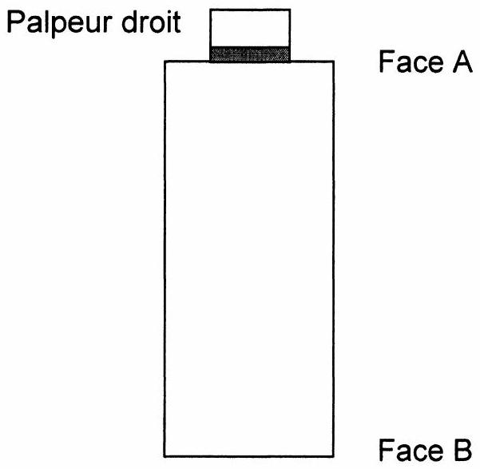
Figure 8
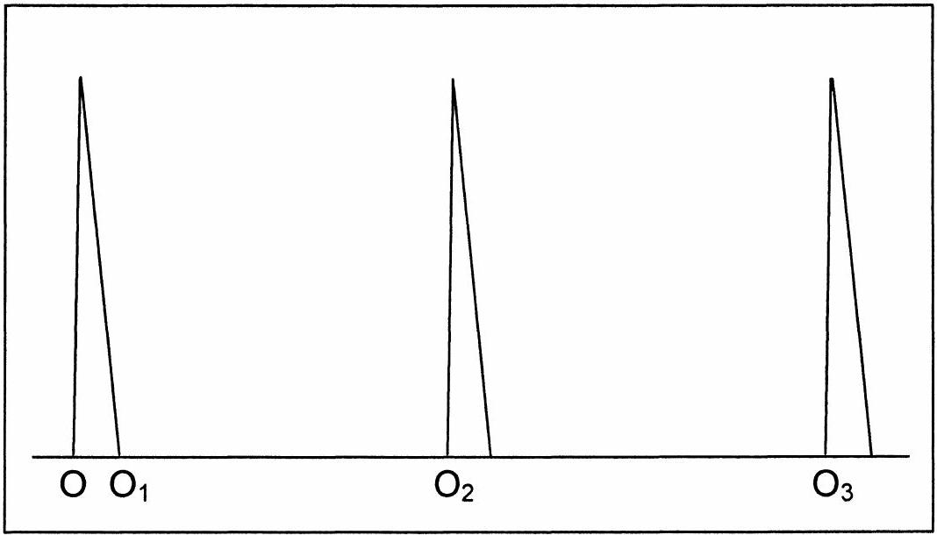
Figure 9
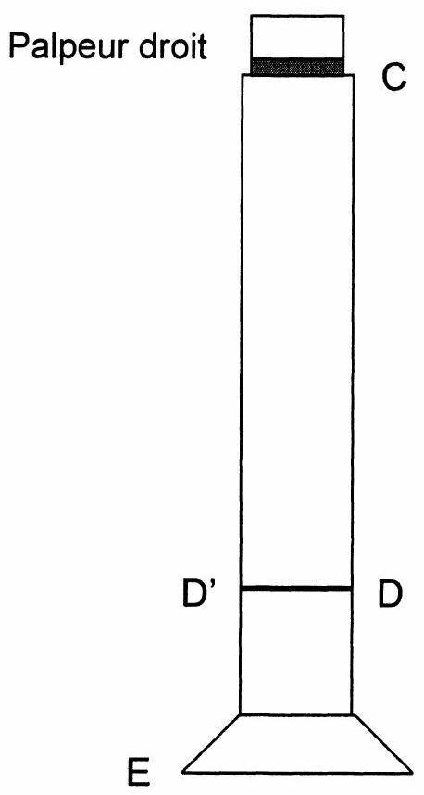
Figure 10
E. 1 Par analogie avec les ondes lumineuses et les résultats sur la diffraction d'une pupille circulaire, déterminer le demi-angle au sommet du cône de divergence des ondes ultrasonores pénétrant dans l'acier.
E. 2 Quels sont les ordres de grandeur du coefficient de réflexion énergétique $R$ sur la face $B$ « acier-air » et du coefficient de transmission énergétique $T$ sur la face $A$ ?
Par quel procédé est-il possible d'augmenter la valeur de $T$ ?
La base de temps de l'oscilloscope est réglée pour que l'écho associé à un double allerretour ( $ABABA$ ) soit repéré par $OO_{3}$ sur l'écran de l'oscilloscope, représenté sur la figure 9.
L'oscilloscope affiche les signaux reçus par le palpeur: le signal affiché entre O et $O_{1}$ correspond au signal émis, le signal démarrant à l'abscisse $O_{2}$ correspond au premier écho sur la face $B$, tandis que celui démarrant en $O_{3}$ correspond au deuxième écho.
E. 3 Quelle est la durée de l'émission $T_{0}$ ?
E. 4 Le palpeur est placé en C sur la tige d'une soupape de moteur thermique de longueur $CE=15 cm$ (Figure 10). Que faut-il constater sur l'écran si la soupape ne renferme pas de défaut?
E. 5 Certaines soupapes présentent un défaut de soudure (soudure avant forgeage par friction) en $D^{′}D$, repéré par la distance $CD=11 cm$. Comment déceler ce défaut sur l'écran? Comment confirmer sa position d'une manière différente?

